Comune di PALAGIANO

Oggetto: app per la gestione delle spiagge – INDIVIDUAZIONE DELLE SPIAGGE/SPOT nel Comune di Vs. Competenza

Documento preliminare

Data: 29/06/2020

- PREMESSA E NOTE METODOLOGICHE DI CALCOLO
Il presente elaborato contiene, per il comune convenzionato, una serie di schede esplicative contenenti le principali informazioni relative alle spiagge (spot) di pertinenza.
In particolare, in tali schede è possibile individuare, per ogni spiaggia:
- Nome;
- Località;
- Comune di pertinenza;
- Capienza;
- Informazioni sullo spot di riferimento (spiaggia dog free, presenza parcheggi, accessibilità, roccia/sabbia, ecc.);
Tali dati provengono da elaborazioni preliminari ed hanno il fine di semplificare i compiti dell’Amministrazione di riferimento. Come tali dati dovranno essere oggetto di accettazione da parte dell’Ente. Tale accettazione consentirà alla società InnoPa s.r.l. di caricare i relativi dati.
I dati preliminari e di riferimento di ogni spiaggia (nome, località, comune, coordinate) saranno, in prima battuta, presi da fonti di dominio pubblico (fonte principale: Google). Le spiagge sono state individuate anche mediante fotointerpretazione. Laddove non presente, il nome di riferimento è stato associato alla località più vicina (numerando le spiagge a partire da Nord) e/o ai vicini punti di interesse. Tali dati potranno essere cambiati in qualsiasi momento e su richiesta dell’Amministrazione. Con riferimento ai punti 5 e 6, si specifica che questi dati (dimensione e capienza) sono stati calcolati come segue.
- La dimensione è ricavata da fotointerpretazione dell’ultima ortofoto disponibile. Tale fotointerpretazione (che determina il perimetro e quindi l’area della “spiaggia”) tiene conto dei dati relativi ad elementi naturali (cordone dunare), amministrativi (dividente demaniale) ed antropici (eventuali infrastrutture). L’interpolazione di dati è stata eseguita in ambiente GIS sulla base di dati disponibili (dividente demaniale del 2010, morfologia della linea di costa, PPTR ecc.). Eventuali dati aggiornati forniti dall’Ente potranno affinare tale dato;
- Nel calcolo della superficie si è tenuto conto dei 5 metri di libero transito sulla battigia (per spiagge sabbiose) ed altresì della presenza del cordone dunare (ove presente). Si specifica che l’obiettivo principale dell’app è quello di informare l’utente finale circa la capienza e l’eventuale sovraffollamento della spiaggia. Considerando la variabilità (anche giornaliera) della linea di costa, i buffer di cui sopra sono stati approssimati e rapportati a quanto pervenuto da fotointerpretazione.
La superficie così calcolata rappresenta la superficie di calcolo della capienza massima, ottenuta considerando, via preliminare, il parametro di 6 mq/utente. Tale parametro potrà essere modificato su richiesta.
La capienza è stata approssimata di n. 5 unità: questo al fine di compensare la variabilità degli elementi (linea di costa e cordone dunare) che definiscono i limiti di calcolo.
Si specifica che l’obiettivo principale dell’app è quello di informare la cittadinanza sullo stato di affollamento delle spiagge. Per tale motivo, tutte le informazioni sono state trattate in considerazione di tale fine, operando le opportune approssimazioni.
Il presente studio non costituisce in alcun modo un allegato tecnico, ma va considerato come una base di “ragionamento” sulla quale poter calibrare, assieme all’Amministrazione, la capienza di ogni singolo spot. In allegato alla presente, si riportano le schede per ogni singolo spot.
Si prega di fornire quanto prima, in risposta a questo elaborato, l’elaborato compilato con le informazioni richieste che riguardano le seguenti categorie di informazione:
- Eventuali modifiche al nome dello spot;
- Eventuali Modifiche Località;
- Presenza di servizio di salvamento;
- Disponibilità di aree a parcheggio;
- Accessibilità Disabili;
- Spiaggia Dog Free;
- Eventuali modifiche tipologia spiaggia (Rocciosa/Sabbiosa);
Si prega pertanto di voler verificare i dati riportati nelle successive schede, in maniera da poter velocizzare il corretto caricamento dei dati all’interno dell’app.
- UTILIZZO DEL FILE “.kml”
Al fine di garantire un miglior controllo dei dati, alla presente si allega un file di visualizzazione dei poligoni individuati, per ogni spiaggia, dalla società Innopa s.r.l.
Il file è visualizzabile scaricando il software open source denominato “Google Earth Pro”, scaricabile attraverso il seguente link:
https://www.google.it/earth/download/gep/agree.html
Aprendo il file fornito, si potranno quindi visualizzare i poligoni delle spiagge, georeferenziati sull’ultima ortofoto di riferimento, cosi come riportato nell’immagine successiva.
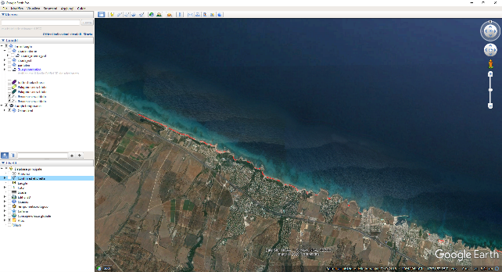
Cliccando su ogni poligono (si consiglia di partire da Nord verso Sud), si potranno visualizzare le principali informazioni delle spiagge individuate nelle successive schede; ciò permetterà un agevole controllo (anche grafico) degli spot di riferimento.
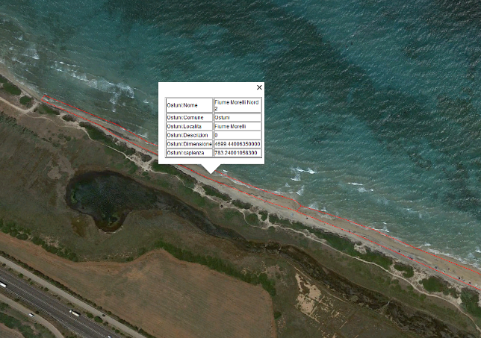

SCHEDA SPOT
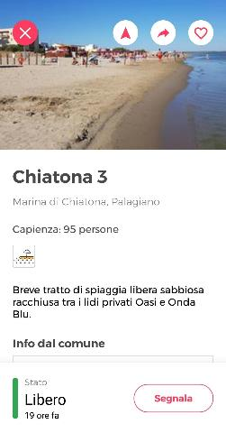 | Modifiche nome (EVENTUALE) | Palagiano Marina - Chiatona - Emozioni
 | Modifiche Località (EVENTUALE)
 | Servizio di salvamento | ⬜ SI X NO
 | Disponibilità di aree a parcheggio | X SI ⬜ NO
 | Accessibilità Disabili | X SI ⬜ NO
 | Spiaggia Dog Free | ⬜ SI X NO
Modifiche Roccia/Sabbia
(EVENTUALE)
Descrizione (eventuali modifiche): aggiungere alla descrizione generale Dotato di servizi igienici pubblici

Percentuale capienza riservata all’Amministrazione (eventuale)
SERVIZIO COMUNICAZIONE AFFOLLAMENTO GARANTITO? |  | X SI ⬜ NO
Ulteriori dati ed informazioni utili da inserire (es. bandiera blu, certificazioni, ecc.)

SCHEDA SPOT
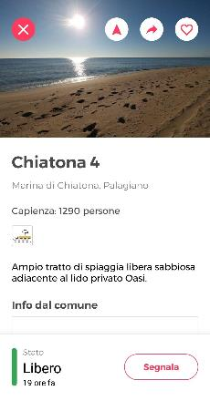 | Modifiche nome (EVENTUALE) | Palagiano Marina - Chiatona – Canto Libero
 | Modifiche Località (EVENTUALE)
 | Servizio di salvamento | ⬜ SI X NO
 | Disponibilità di aree a parcheggio | X SI ⬜ NO
 | Accessibilità Disabili | ⬜ SI X NO
 | Spiaggia Dog Free | ⬜ SI X NO
Modifiche Roccia/Sabbia
(EVENTUALE)
Descrizione (eventuali modifiche):

Percentuale capienza riservata all’Amministrazione (eventuale)
SERVIZIO COMUNICAZIONE AFFOLLAMENTO GARANTITO? |  | X SI ⬜ NO
Ulteriori dati ed informazioni utili da inserire (es. bandiera blu, certificazioni, ecc.)

SCHEDA SPOT
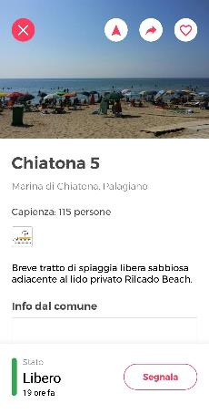 | Modifiche nome (EVENTUALE) | Palagiano Marina - Chiatona – E penso a te
 | Modifiche Località (EVENTUALE)
 | Servizio di salvamento | ⬜ SI X NO
 | Disponibilità di aree a parcheggio | X SI ⬜ NO
 | Accessibilità Disabili | ⬜ SI X NO
 | Spiaggia Dog Free | ⬜ SI X NO
Modifiche Roccia/Sabbia
(EVENTUALE)
Descrizione (eventuali modifiche):

Percentuale capienza riservata all’Amministrazione (eventuale)
SERVIZIO COMUNICAZIONE AFFOLLAMENTO GARANTITO? |  | X SI ⬜ NO
Ulteriori dati ed informazioni utili da inserire (es. bandiera blu, certificazioni, ecc.)

SCHEDA SPOT
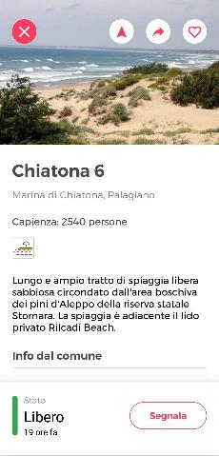 | Modifiche nome (EVENTUALE) | Palagiano Marina - Chiatona – La canzone del Sole
 | Modifiche Località (EVENTUALE)
 | Servizio di salvamento | ⬜ SI X NO
 | Disponibilità di aree a parcheggio | X SI ⬜ NO
 | Accessibilità Disabili | X SI ⬜ NO
 | Spiaggia Dog Free | ⬜ SI X NO
Modifiche Roccia/Sabbia
(EVENTUALE)
Descrizione (eventuali modifiche):
Lungo e ampio tratto di spiaggia libera sabbiosa circondato dall’area boschiva dei pini d’Aleppo della riserva statale Stornara. La spiaggia è adiacente il lido privato Rilcado Beach
Percentuale capienza riservata all’Amministrazione (eventuale)
SERVIZIO COMUNICAZIONE AFFOLLAMENTO GARANTITO? |  |  | X SI ⬜ NO
Ulteriori dati ed informazioni utili da inserire (es. bandiera blu, certificazioni, ecc.

SCHEDA SPOT
_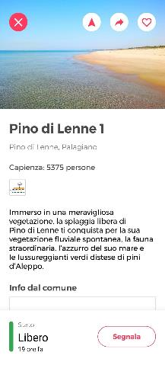 | Modifiche nome (EVENTUALE)
 | Modifiche Località (EVENTUALE)
 | Servizio di salvamento | ⬜ SI ⬜ NO
 | Disponibilità di aree a parcheggio | ⬜ SI ⬜ NO
 | Accessibilità Disabili | ⬜ SI ⬜ NO
 | Spiaggia Dog Free | ⬜ SI ⬜ NO
Modifiche Roccia/Sabbia
(EVENTUALE)
Descrizione (eventuali modifiche): RIMUOVERE SCHEDA

Percentuale capienza riservata all’Amministrazione (eventuale)
SERVIZIO COMUNICAZIONE AFFOLLAMENTO GARANTITO? |  | ⬜ SI ⬜ NO
Ulteriori dati ed informazioni utili da inserire (es. bandiera blu, certificazioni, ecc.)

SCHEDA SPOT
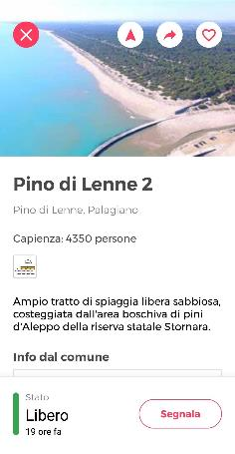 | Modifiche nome (EVENTUALE) | Marina di Lenne – Germano Reale
 | Modifiche Località (EVENTUALE)
 | Servizio di salvamento | ⬜ SI X NO
 | Disponibilità di aree a parcheggio | X SI ⬜ NO
 | Accessibilità Disabili | ⬜ SI X NO
 | Spiaggia Dog Free | ⬜ SI X NO
Modifiche Roccia/Sabbia
(EVENTUALE)
Descrizione (eventuali modifiche):
Sostituire la foto con la foto inserita a PINO DI LENNE 1
Percentuale capienza riservata all’Amministrazione (eventuale)
SERVIZIO COMUNICAZIONE AFFOLLAMENTO GARANTITO? |  | ⬜ SI ⬜ NO
Ulteriori dati ed informazioni utili da inserire (es. bandiera blu, certificazioni, ecc.)

SCHEDA SPOT
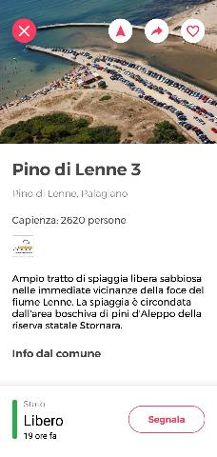 | Modifiche nome (EVENTUALE) | Marina di Lenne- Airone
 | Modifiche Località (EVENTUALE)
 | Servizio di salvamento | ⬜ SI X NO
 | Disponibilità di aree a parcheggio | X SI ⬜ NO
 | Accessibilità Disabili | ⬜ SI X NO
 | Spiaggia Dog Free | ⬜ SI X NO
Modifiche Roccia/Sabbia
(EVENTUALE)
Descrizione (eventuali modifiche):

Percentuale capienza riservata all’Amministrazione (eventuale)
SERVIZIO COMUNICAZIONE AFFOLLAMENTO GARANTITO? |  | ⬜ SI ⬜ NO
Ulteriori dati ed informazioni utili da inserire (es. bandiera blu, certificazioni, ecc.)

SCHEDA SPOT
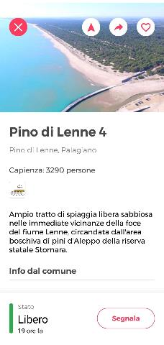 | Modifiche nome (EVENTUALE) | Marina di Lenne- Caretta Caretta
 | Modifiche Località (EVENTUALE)
 | Servizio di salvamento | ⬜ SI X NO
 | Disponibilità di aree a parcheggio | ⬜ SI X NO
 | Accessibilità Disabili | ⬜ SI X NO
 | Spiaggia Dog Free | X SI ⬜ NO
Modifiche Roccia/Sabbia
(EVENTUALE)
Descrizione (eventuali modifiche): aggiungere Per raggiungere la spiaggia è necessario guadare le basse acque del fiume - rettificare circandata in circondata

Percentuale capienza riservata all’Amministrazione (eventuale)
SERVIZIO COMUNICAZIONE AFFOLLAMENTO GARANTITO? |  | ⬜ SI ⬜ NO
Ulteriori dati ed informazioni utili da inserire (es. bandiera blu, certificazioni, ecc.)

SCHEDA SPOT
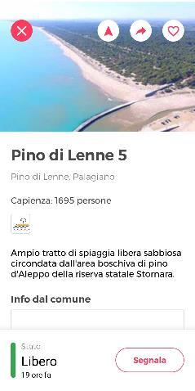 | Modifiche nome (EVENTUALE)
 | Modifiche Località (EVENTUALE)
 | Servizio di salvamento | ⬜ SI ⬜ NO
 | Disponibilità di aree a parcheggio | ⬜ SI ⬜ NO
 | Accessibilità Disabili | ⬜ SI ⬜ NO
 | Spiaggia Dog Free | ⬜ SI ⬜ NO
Modifiche Roccia/Sabbia
(EVENTUALE)
Descrizione (eventuali modifiche): RIMUOVERE SCHEDA

Percentuale capienza riservata all’Amministrazione (eventuale)
SERVIZIO COMUNICAZIONE AFFOLLAMENTO GARANTITO? |  | ⬜ SI ⬜ NO
Ulteriori dati ed informazioni utili da inserire (es. bandiera blu, certificazioni, ecc.)

SCHEDA SPOT
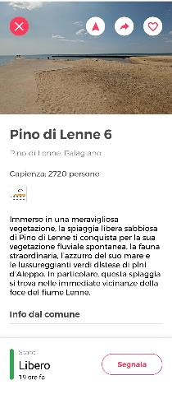 | Modifiche nome (EVENTUALE)
 | Modifiche Località (EVENTUALE)
 | Servizio di salvamento | ⬜ SI ⬜ NO
 | Disponibilità di aree a parcheggio | ⬜ SI ⬜ NO
 | Accessibilità Disabili | ⬜ SI ⬜ NO
 | Spiaggia Dog Free | ⬜ SI ⬜ NO
Modifiche Roccia/Sabbia
(EVENTUALE)
Descrizione (eventuali modifiche): RIMUOVERE SCHEDA

Percentuale capienza riservata all’Amministrazione (eventuale)
SERVIZIO COMUNICAZIONE AFFOLLAMENTO GARANTITO? |  | ⬜ SI ⬜ NO
Ulteriori dati ed informazioni utili da inserire (es. bandiera blu, certificazioni, ecc.)

- ALTRE INFORMAZIONI NECESSARIE
ACCESSI PER COMUNE COSTIERO
Esempio.
Accesso1
email: comunepalagiano.poliziamunicipale@postecert.it
password: Palagiano2020
email: amministrazionepalagiano@gmail.com
password: Palagiano2020
NB.
Più operatori possono utilizzare lo stesso accesso, quindi è possibile avere un unico accesso per tutti oppure accessi multipli, a vostra discrezione.
Una volta che avrete comunicato gli accessi, questi saranno operativi entro 24/48 ore.
Quando sarà tutto operativo si procederà all'inserimento dei dati online. Questo al fine di garantire informazioni corrette all’utilizzatore finale. .

OPERATORE N1: ________________________________________
PASSWORD: ________________________________________
EVENTUALI NECESSITÀ’ SPECIFICHE: ____________________________________________________________________________________________________________________________________________________

OPERATORE N2: ________________________________________
PASSWORD: ________________________________________
EVENTUALI NECESSITÀ’ SPECIFICHE: ____________________________________________________________________________________________________________________________________________________

OPERATORE N3: ________________________________________
PASSWORD: ________________________________________
EVENTUALI NECESSITÀ’ SPECIFICHE: ____________________________________________________________________________________________________________________________________________________

OPERATORE N4: ________________________________________
PASSWORD: ________________________________________
EVENTUALI NECESSITÀ’ SPECIFICHE: ____________________________________________________________________________________________________________________________________________________
INFORMAZIONI DI CARATTERE GENERALE
SERVIZIO GARANTITO IN TUTTE LE SPIAGGE??
Si fino alle ore 13:00
________________________________________
ORARI IN CUI GARANTIRE SERVIZIO:
7:00 -13:00
________________________________________
EVENTUALI SEGNAPOSTO? SE SI DOVE?
Si in tutte le spiagge di Chiatona
________________________________________
INFORMAZIONI PARTICOLARI DA INSERIRE NELLA DESCRIZIONE DELLE SPIAGGE.

________________________________________
CALCOLO CAPIENZA COSTA ROCCIOSA DIFFERENZIATO (15 MQ/UTENTE)?

________________________________________

CALCOLO CAPIENZA: ULTERIORI NOTE?

________________________________________

TRATTAMENTO DELLE AREE A PERICOLOSITÀ’ “PAI” (come trattare queste aree dal punto di vista informativo)?

________________________________________

ALTRO

________________________________________

